Муниципальное бюджетное дошкольное образовательное учреждение
Чановский детский сад№1

Познавательно – исследовательский проект
«Удивительный космос»
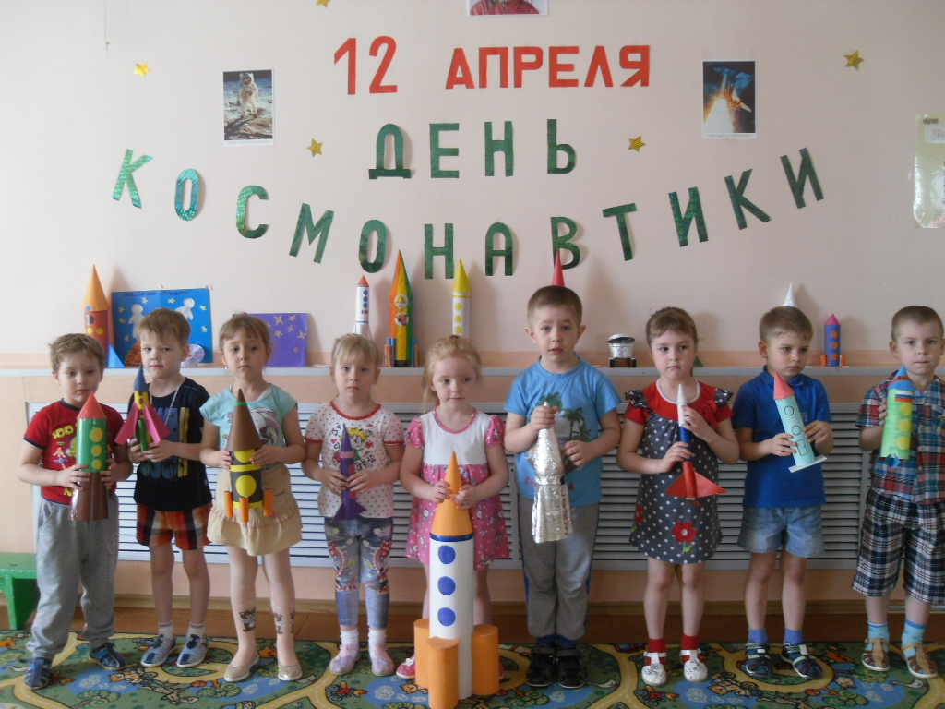
Составили проект:
Мищенко О.Ф.

2018 год
Актуальность проекта
Интерес к Космосу пробуждается у человека весьма рано, буквально с первых шагов. Загадки Вселенной будоражат воображение всегда, с раннего детства до старости. Солнце, Луна, звезды – это одновременно так близко, и в то же время так далеко. Самое главное – предоставить детям возможность «проживания» интересного для них материала. Узнавая новое, размышляя над тем, что уже вошло в их опыт, дети учатся выражать свое отношение к происходящему. Играя, они погружаются в организованную взрослыми ситуацию: превращаются в космонавтов. В таких играх могут решаться самые различные задачи – от психологических до познавательных. Путешествуя, дети помогают своим друзьям, выручают кого-либо из беды, узнают интересные факты. Готовясь к путешествию, дети рисуют, лепят, конструируют, учатся считать. При этом развивается творческое воображение, коммуникативные качества, любознательность. Знания, получаемые детьми, являются актуальными, необходимыми для них. А осмысленный, интересный материал усваивается легко и навсегда.
Цель проекта: Формирование у детей среднего дошкольного возраста представлений о космическом пространстве, освоении космоса людьми.
Задачи проекта:
- Дать детям представления о том, что Вселенная – это множество звёзд, а Солнце – это самая близкая к Земле звезда.
- Познакомить с планетами солнечной системы.
- Дать детям знания об освоении человеком космического пространства, о значении космических исследований для жизни людей на Земле.
- Познакомить с первым лётчиком-космонавтом Ю.А. Гагариным.
- Воспитывать чувство гордости за свою Родину.

Срок реализации проекта: краткосрочный – 1 неделя.
Вид проекта: познавательно - исследовательский.
Предмет исследования: космос
Участники проекта: дети, родители, воспитатели.
Возраст детей: 4-5 лет

Этапы реализации проекта:
1 этап
1. Выявление первоначальных знаний детей о космосе.
2. Информация родителей о предстоящей деятельности.
3. Подбор литературы о космосе, презентаций, фотографий, плакатов.
2 этап
1. Проведение недели космоса в группе.
2. Работа с родителями по заданной теме.
3. Организация сюжетно - ролевых, дидактических и подвижных игр, индивидуальной и групповой работы.
3 этап
1. Организация выставки работ о космосе (совместная работа детей и родителей).
Предварительная работа:
1.Подготовить презентации о космосе, солнечной системе, космонавтах. 2. Подобрать фото - коллекцию на тему «Космос». 3. Подобрать сказки, стихи, загадки о космосе, ракете, звёздах, музыку. 4. Подготовить раскраски в соответствии с возрастом.
Ожидаемый результат:
Участие в проекте 65% семей, в праздновании российского праздника - День космонавтики. Заинтересованность детей темой о космосе, проявление их познавательной активности: вместе с родителями находят информацию по теме, рассказывают и делятся своими знаниями с другими детьми в детском саду. Пополнение уголка чтения литературой о космосе (принос детьми из дома своей литературы для чтения; самостоятельно нарисованными рисунки о космосе.) Обыгрывание в детском саду сюжетно–ролевой игры «Полёт в космос». Инициативное конструирование детьми из строительного материала, конструктора, бумаги ракет по своему представлению, проявление творчества и детальности в работе. Организация в детском саду в группе большой выставки творческих работ ко Дню космонавтики.

Дата проведения | День недели | Содержание совместной деятельности воспитателя с детьми
10.04.2017 | Понедельник | Рассматривание картин - расширение представлений детей о космосе, о звёздах, знакомство с названиями планет, рассказ интересных фактов о планетах; развитие познавательного интереса, воображения.  НОД Художественное творчество Лепка  «Космические ракеты»  Цель:  Развивать творческую фантазию.  Закрепление навыков лепки конструктивным способом.  Создание макета космического аппарата из пластилина.  Повторение способов и приемов лепки. Организации самостоятельной работы детей.  Развитие творческих способностей. Расширение кругозора  НОД Познание  «Космос»  Цели:  · Познакомить детей с понятиями земля-планета, космический корабль, ракета, космонавт, скафандр, планета.  · Ввести понятие – космос – пространство между планетами.  · Познакомить с профессией космонавт.  · Закрепить знания о летательных аппаратах: ракета, луноход  · Пополнить словарный запас детей.
11.04.2017 | Вторник | Д/и «Назови, какая по счету» - закрепление знаний детей о космических телах, планетах их местоположением; обогащение словарного запаса, активизация соответствующих понятий.  Игра «Собери ракету»- упражнение детей в конструировании из геометрических фигур , анализа построек; развитие творческой активности, воображения.  Чтение рассказа «Звездочка Алида»  Подготовка к с/р игре «Космонавты» - рисование на тему «Космос»; строительство космического корабля из крупного конструктора.  НОД Познание  «Полет к космическим человечкам»  Цель:  · Упражнять в счёте в пределах 5 в прямом и обратном порядке.  · Закрепить знания детей о геометрических фигурах.  · Закрепить знания о последовательности суток.  · Закреплять умение ориентироваться на листе бумаги  · Создать условия для развития логического мышления, сообразительности, внимания.  · Развивать смекалку, зрительную память, воображение.  · Способствовать формированию мыслительных операций, развитию речи, умению аргументировать свои высказывания.  Д/и «Найди тень космического корабля» - развитие воображения, логического мышления.
12.04.2017 | Среда | Чтение сказки «Сказка о луне»  Беседа-рассуждение «Что я могу увидеть в космосе!»  Кукольный театр «В гости к Лунтику»  Цели :  · Сформировать у детей элементарные представления о космосе.  · Учить объединяться в игре, выполнять игровые действия, поступать в соответствии с правилами и общим игровым замыслам. Воспитывать дружеские взаимоотношения между детьми, развивать умение считаться с интересами товарищей.  · Развивать логическое мышление.  П/и «Космонавты» - совершенствование умений детей ориентироваться в пространстве, организованно передвигаться по игровой площадке в составе команды; развитие внимания; формирование умения ориентироваться на действия других игроков.  Беседа-общение «Первый космонавт»
13.04.2017 | Четверг | Упражнение «Невесомость» - упражнение детей в выполнении различных действий в условиях воображаемой невесомости; развитие творчества в двигательной деятельности, фантазии, умений действовать сообща.  Игровое упражнение «Ждут нас быстрые ракеты» – упражнение на внимание и ловкость, соблюдение правил , развитие подвижности суставов рук, координации движений.  Беседа «Тренировка космонавта» - обсуждение с детьми физических качеств, необходимых космонавтам и способы их развития; развитие выносливости, ловкости, воспитание решительности.
14.04.2017 | Пятница | Просмотр мультфильма «Тайна третьей планеты»  Постройка космического городка из строительного материала, крупного и мелкого конструктора.  Беседа «Части суток» - Как происходит смена дня и ночи.  НОД Художественное творчество Рисование  «Космическая ракета»  Цель:  · Развивать творческую фантазию.  · Продолжать закреплять название цветов.  · Учить пользоваться красками и промывать  кисть.  · Приучать к аккуратности.  Д\И «Подбери звезду» .  Чтение «Сказки о созвездиях»  Отгадывание загадок о космосе.

Совместная деятельность родителей с детьми.
1.Совместная работа с детьми – поделки о космосе
2. Пополнение книжного уголка книгами о космосе, космонавтах,
солнечной системе
3. Помощь в оформлении папки-передвижки о космосе
4. Чтение дома рассказов, стихов о космосе.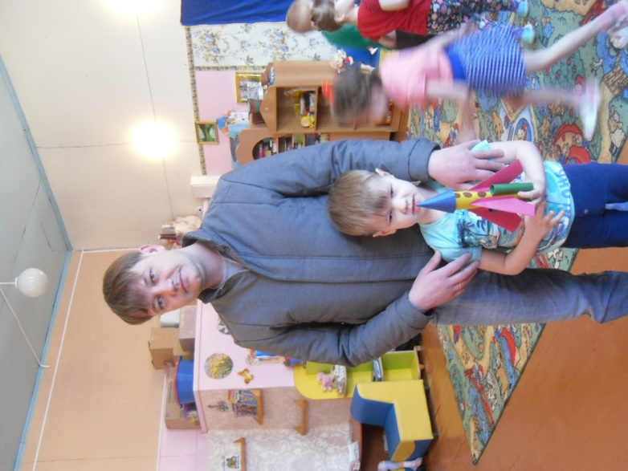

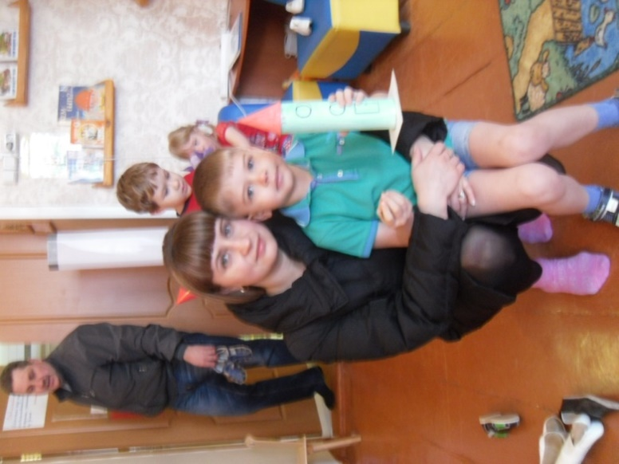
Организация среды, ориентированной на ребёнка.
Для того, чтобы дети «погрузились» в тему проекта, в группе создана предметно - развивающая среда, которая способствует развитию исследовательской, поисковой, творческой и самостоятельной деятельности ребёнка и позволяющей ему найти ответы на интересующие вопросы.
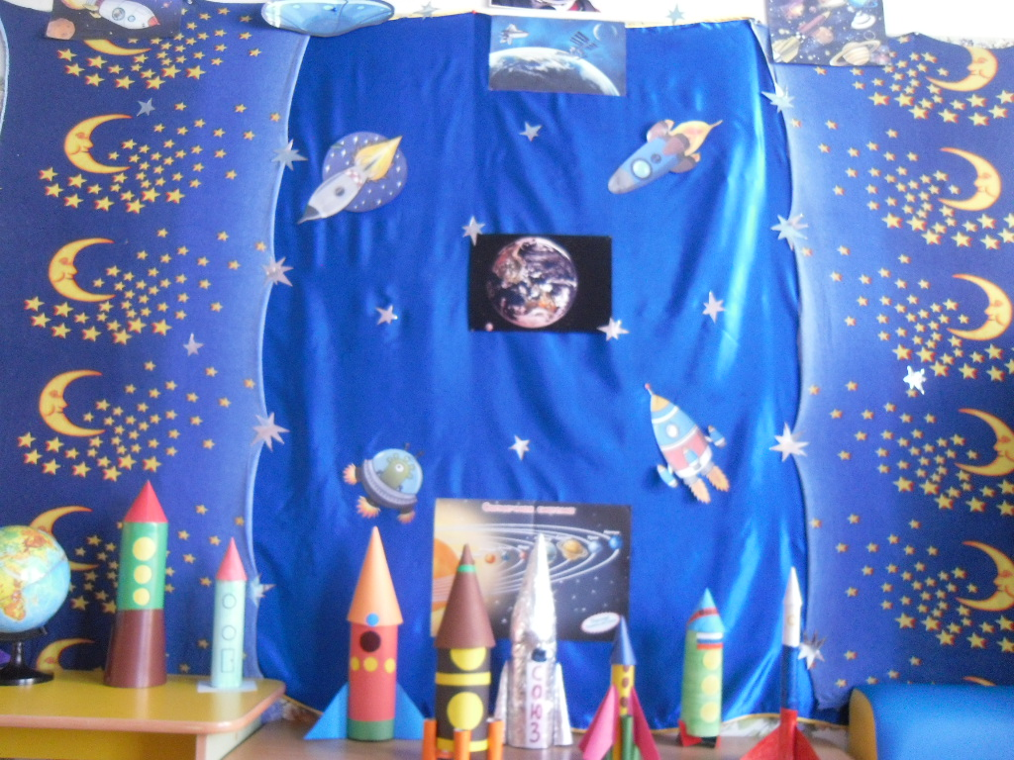

Изготовление планет из папье-маше.
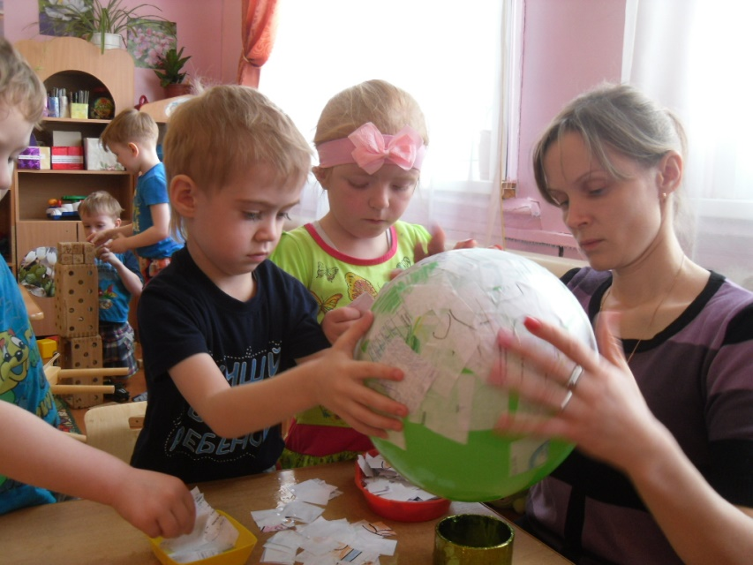
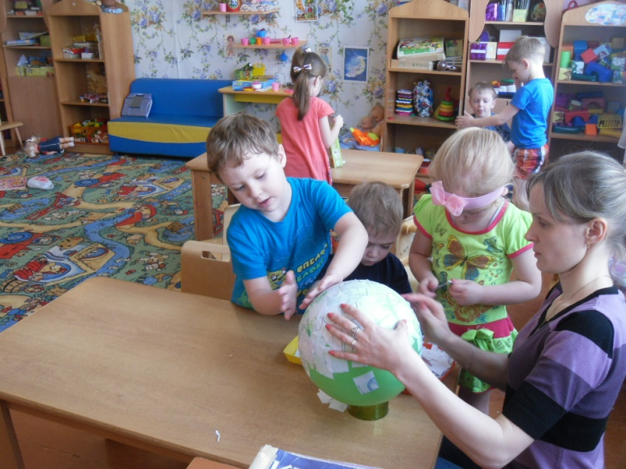
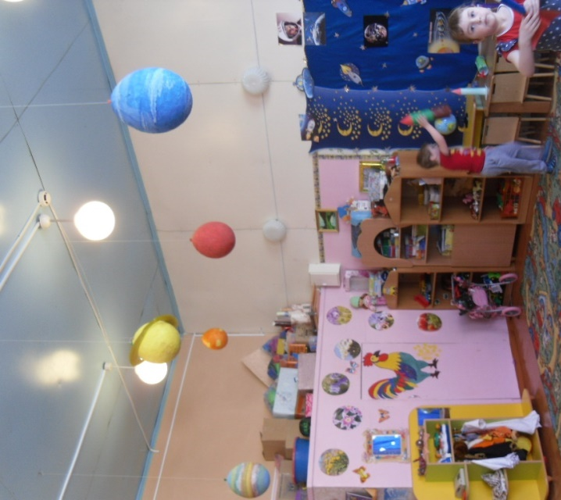
Продукты детской деятельности (художественное творчество).
Лепка, аппликация, рисование «Космические ракеты»
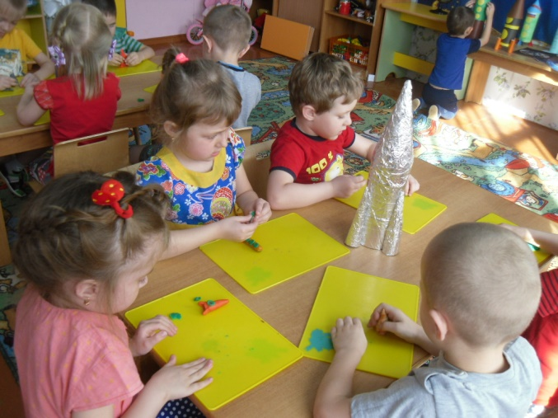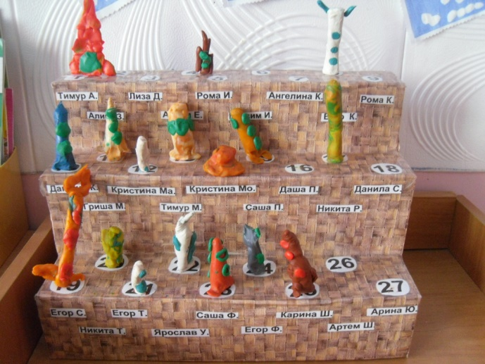

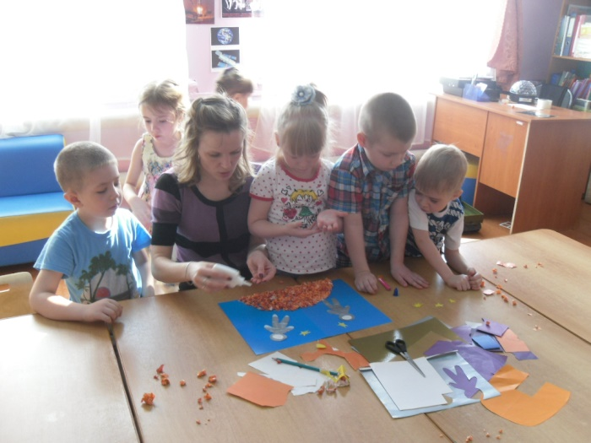
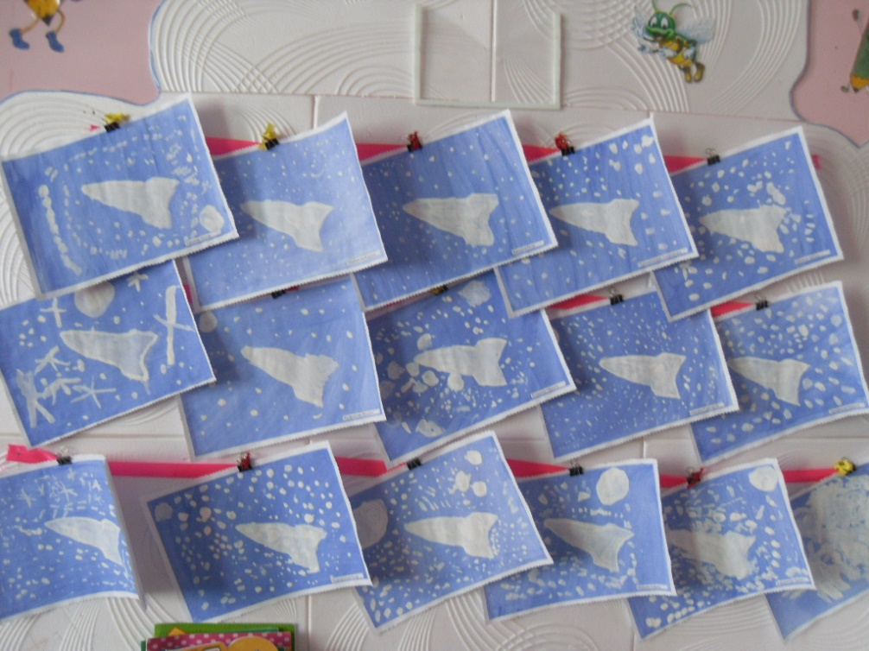
Нод Познание «Полет к космическим человечкам»

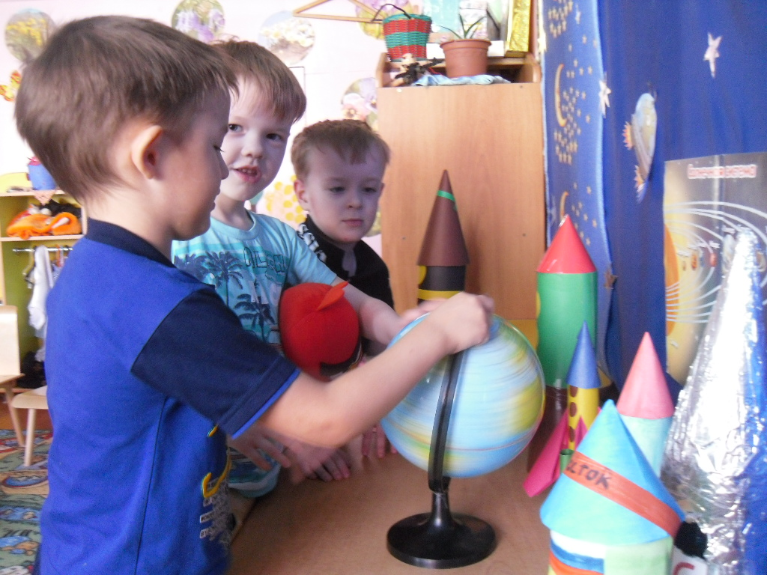

Кукольный театр «В гости к Лунтику»

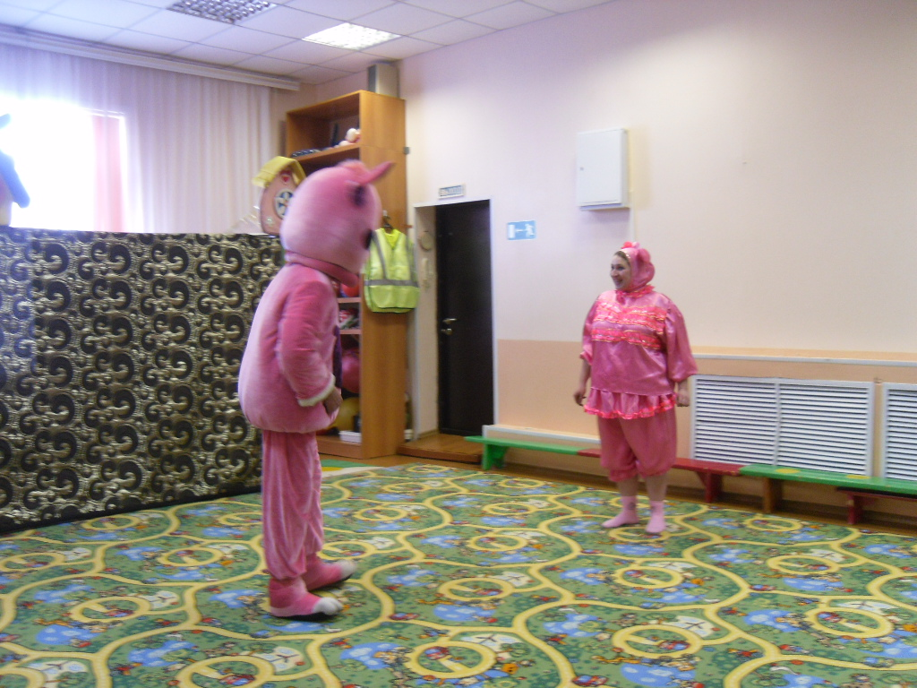

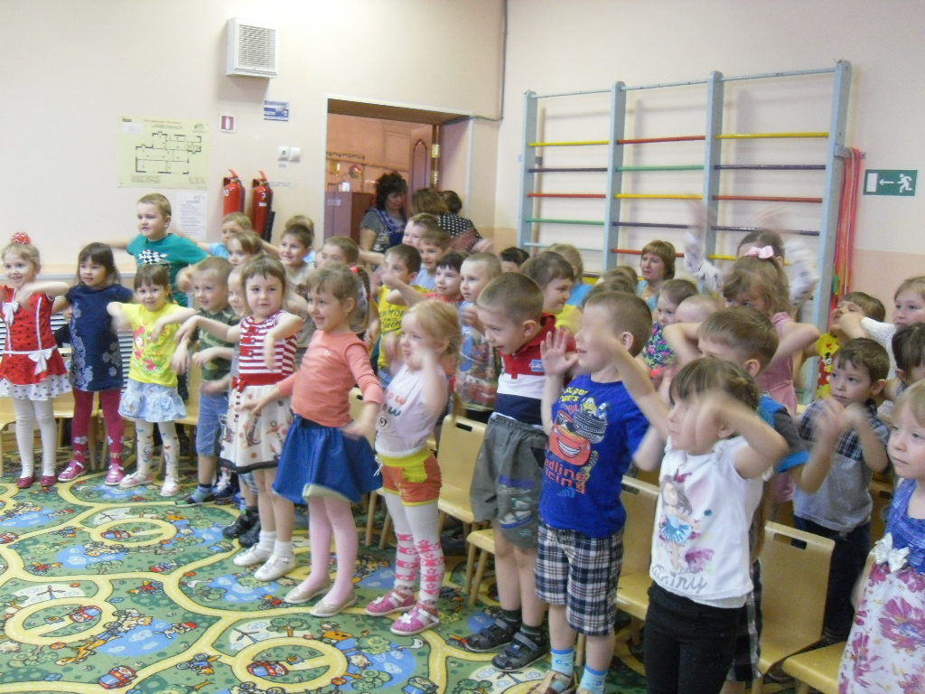
Подвижная игра «Космонавты»
